附属小学一年级新生入学摸查
操作指南
一、登录方式
（一）通过师生网上办事服务大厅登录申请
（1）点击校园网主页右下方“办事服务大厅”按钮登录或者在浏览器输入访问地址：http://estop.scau.edu.cn。
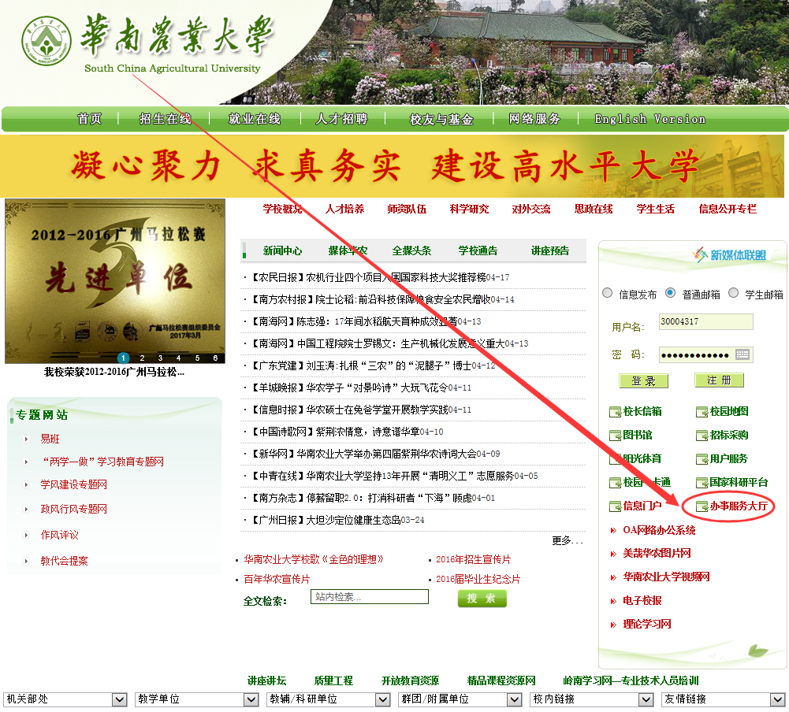
（2）点击“教工办事”。
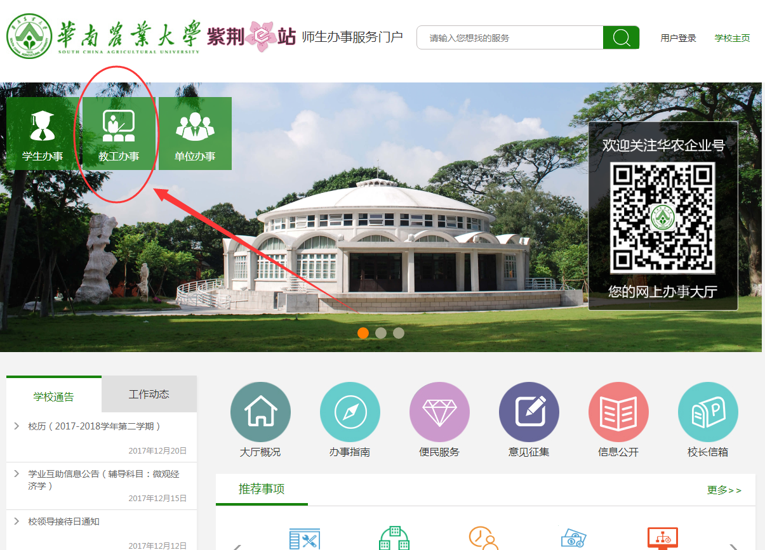
（3）点击服务部门中的“附属小学”，即可查看流程“附属小学一年级新生入学摸查”。
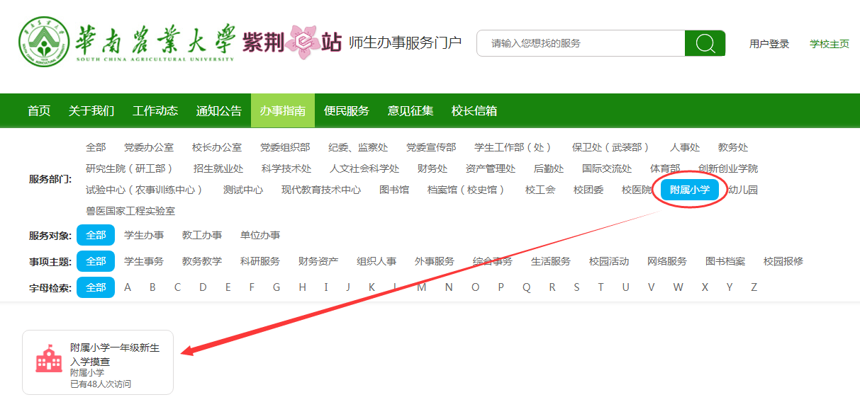
（4）仔细阅览入学摸查的办事指南，点击页面右上方的“我要办理”按键，进入具体的填报页面。
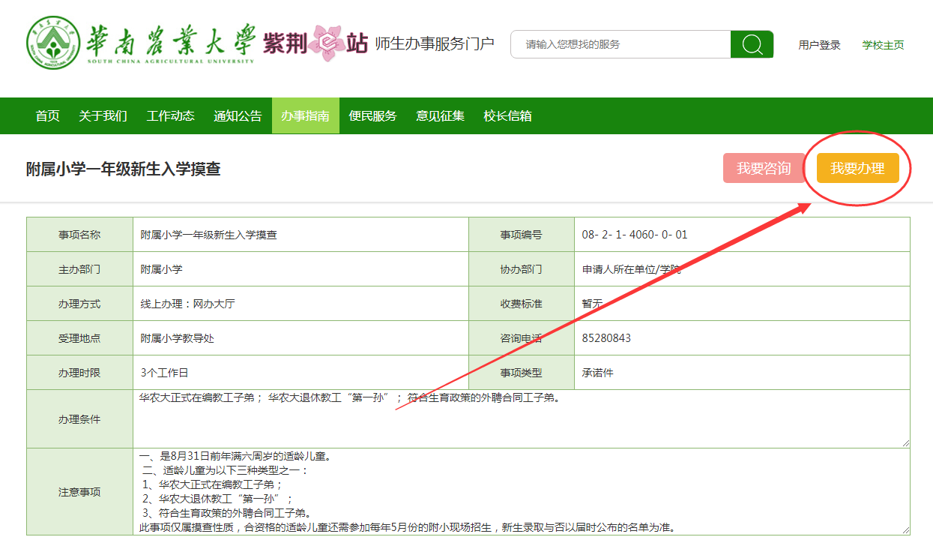
（5）输入账号及密码登录。用户名为工号或学号，初始密码为身份证后6位。

（6）在打开的申请界面中填写完毕之后，可点击左上角的“提交申请”，申请即可提交成功。等待下一步节点的人员审批。
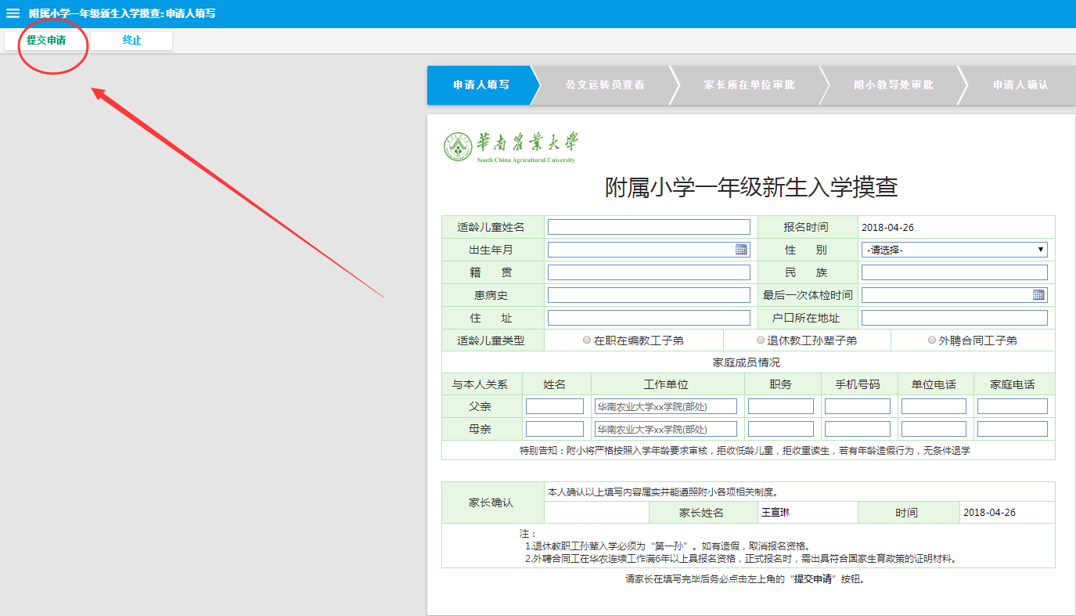

（二）登录网办大厅移动端（华南农业大学紫荆e站办事大厅微信企业号）申请：

（1）通过微信扫码关注学校微信企业号，进入“校园认证小助手”，打开“关注身份认证”推送消息，进行校内人员身份认证，才能获得校园办事服务移动应用权限：
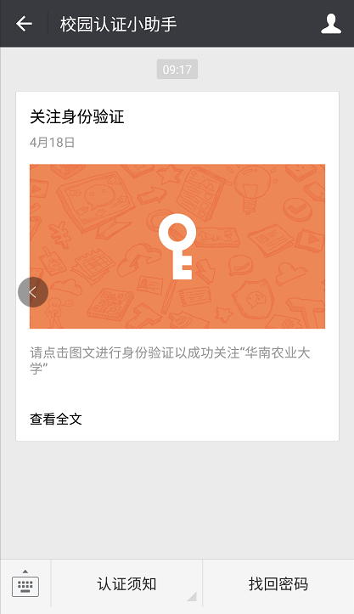
（2）输入账号、姓名进行第一次身份验证；输入工号/学号、姓名及密码（统一身份认证平台密码，默认为身份证后6位）启动二次验证。
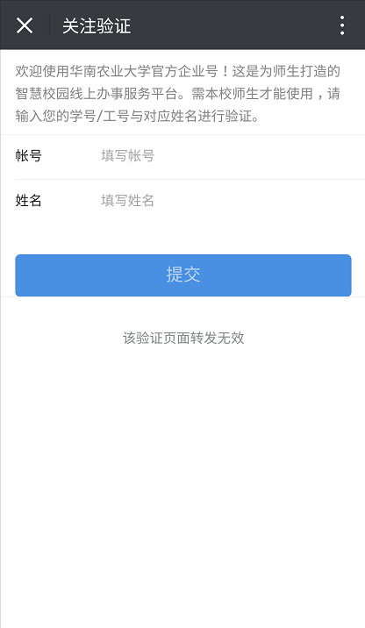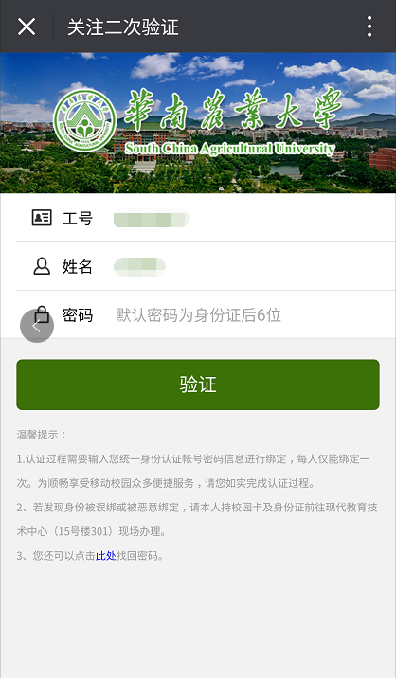
（3）信息确认（或补录）。如手机号码、电子邮箱为空白的，请进行信息确认（或补录）。
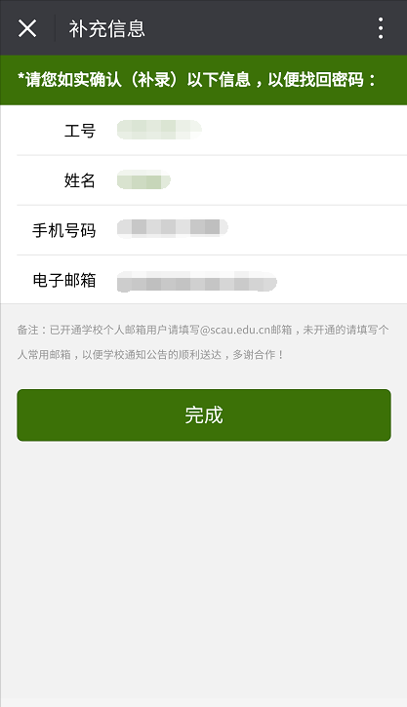
（4）在企业号列表点击 “B.网办大厅直通车”进入具体事项办事。
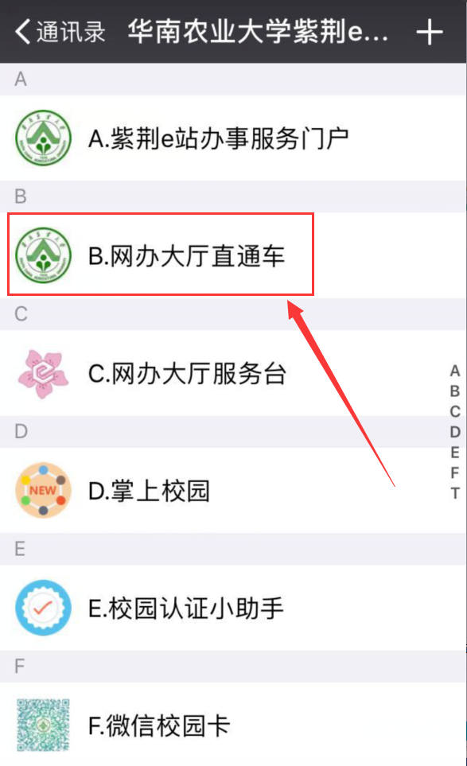
（5）点击“全部事项”、“生活服务”，可以看到流程“附属小学一年级新生入学摸查”，点击进入即可申请。
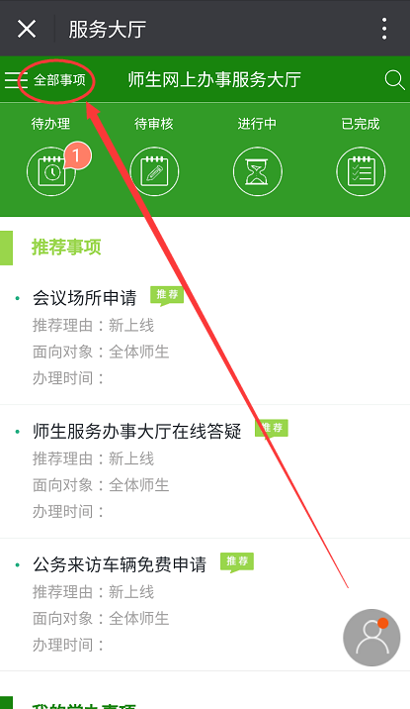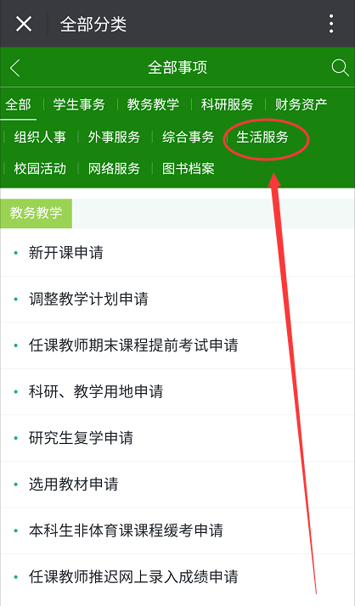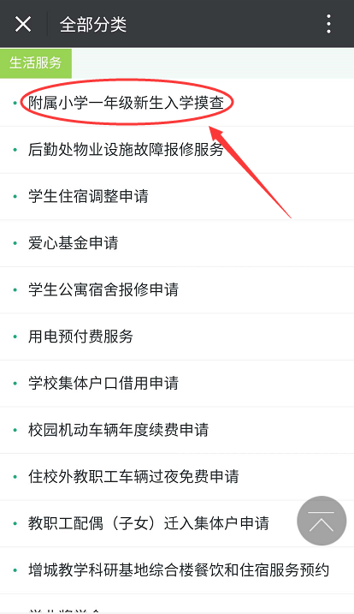

二、关注申请进度方式
（一）通过网上办事大厅电脑端关注。关注“待办理”或“进行中”事项可以知晓申请的具体进度。
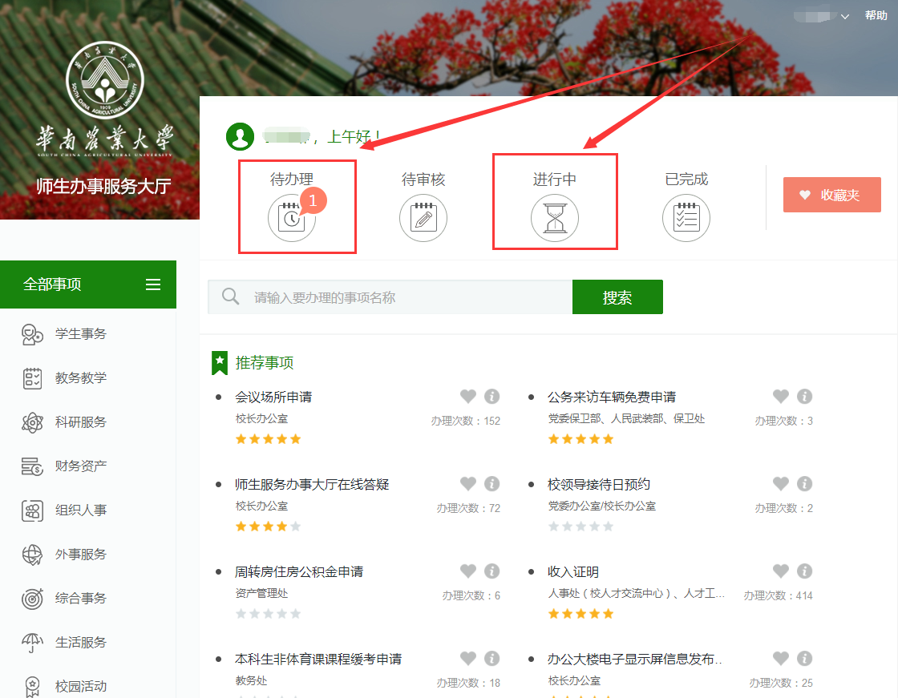
（二）通过微信企业号绑定后，可在“C.网办大厅服务台”收到待办提醒推送消息。
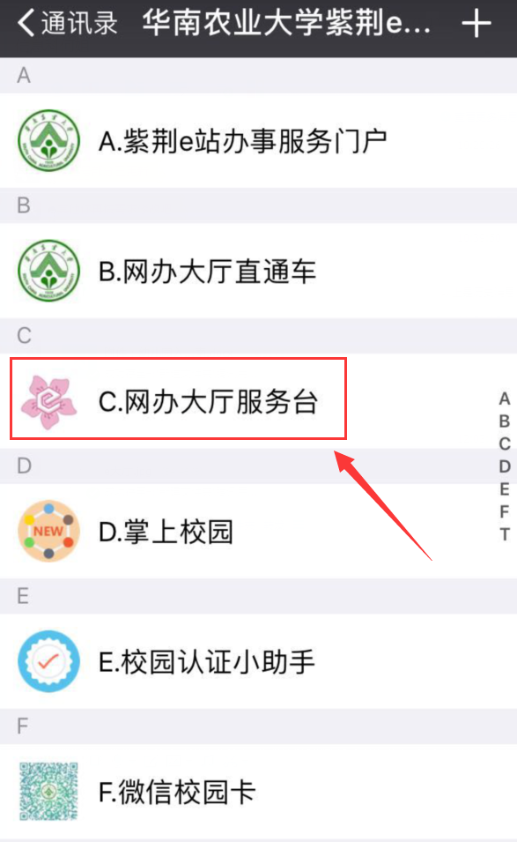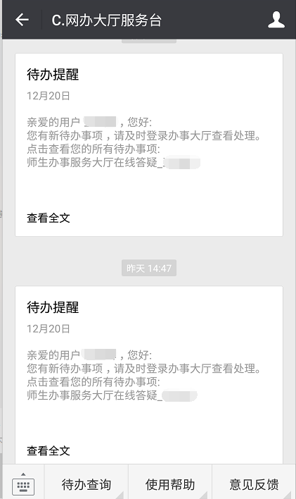
点开“待办提醒”消息，即可进入网办大厅进行“待办理”或“待审核”处理。相关事项提交处理后，还可以进入“进行中”事项查询该事项具体进度。
